MARTELET Antoine

Dossier numérique de travail - ISN

14/05/2017

Jeu du loup-garou

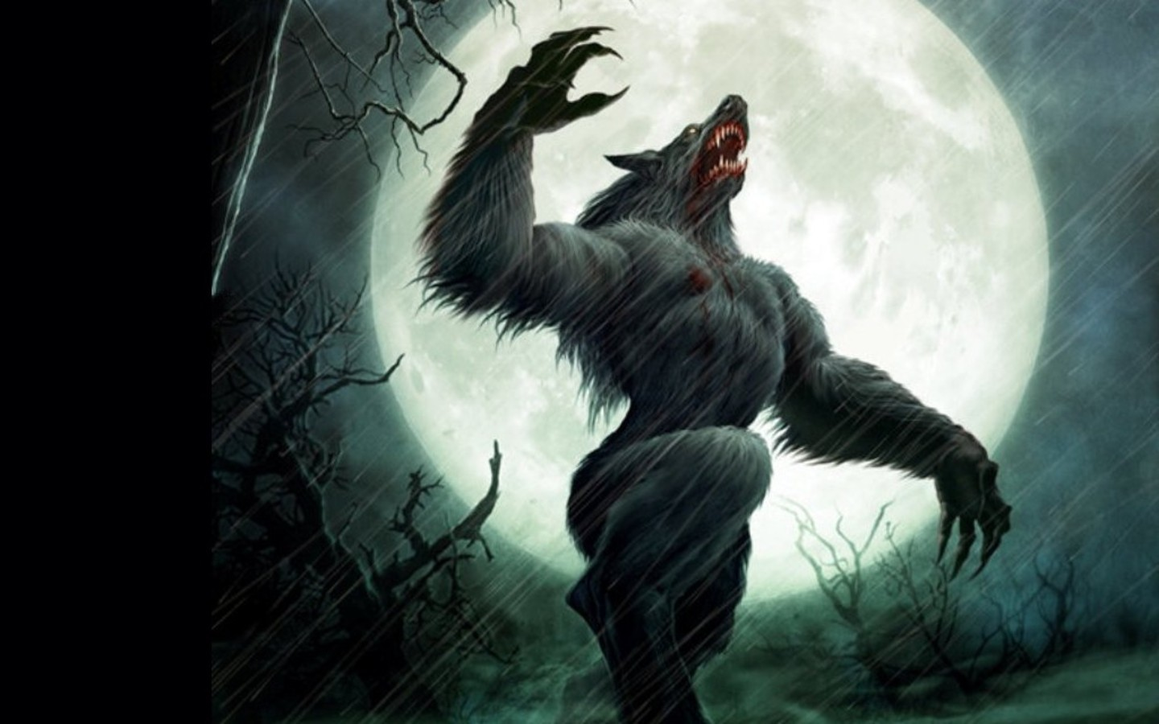

Objectifs

Créer un jeu du loup-garou adapté pour jouer à plusieurs avec un chat pour discuter des différentes actions que les joueurs peuvent effectuer.

D’où proviens ce jeu ?

Le jeu du loup-garou est tout d’abord un jeu de cartes/ jeu de rôle simplifié où les joueurs incarnent une personne spécifique en fonction de la carte qu’ils ont tiré au sort au début du jeu.

Quelles sont les cartes du jeu du loup-garou ?

Dans le jeu de base il y 8 cartes :

* Le villageois Son objectif est d'éliminer tous les Loups-Garous. Il ne dispose d'aucun pouvoir particulier
* Le loup-garou Son objectif est d'éliminer tous les innocents. Il se réunit avec ses compère la nuit pour éliminer un villageois
* Voyante Son objectif est d'éliminer tous les Loups-Garous. Chaque nuit, elle peut espionner un joueur et découvrir sa véritable identité
* Sorcière Son objectif est d'éliminer tous les Loups-Garous. Elle dispose de deux potions : une potion de vie pour sauver la victime des Loups, et une potion de mort pour assassiner quelqu'un.
* Chasseur Son objectif est d'éliminer tous les Loups-Garous. A sa mort, il doit éliminer un joueur en utilisant sa dernière balle...
* Cupidon Son objectif est d'éliminer tous les Loups-Garous. Dès le début de la partie, il doit former un couple de deux joueurs. Leur objectif sera de survivre ensemble, car si l'un d'eux meurt, l'autre se suicidera.
* Voleur il change de carte au début de la partie entre celles qui n’ont pas été distribuées
* Petite Fille Son objectif est d'éliminer tous les Loups-Garous. Chaque nuit, elle peut espionner les Loups-Garous.

Il existe d’autres cartes dans les extensions

Quel est le but du jeu du loup-garou ?

Thiercelieux est un village où lorsque la nuit tombe, quelques habitants commencent à se transformer en loup-garou. Ceux-ci cherchent à manger tous les habitants du village. Tandis que le jour, les habitants cherchent à s’en débarrasser.

Déroulement du jeu

Le jeu commence une nuit, Cupidon fait tomber deux personnes Amoureuses l’une de l’autre, le voleur se choisit

Une nouvelle Identité et le jeu commence en suivant la même boucle. La nuit, les loups décident de qui ils vont manger, la voyante regarde une carte d’un joueur, la sorcière décide si elle veut sauver la personne mangée par les loups-garous ou si elle veut tuer une nouvelle personne, puis le village s’éveille, les villageois votent pour élire un maire qui bénéficiera d’une voix supplémentaire en cas d’égalité.

Les habitants votent pour tuer une personne du village et les habitants se rendorment, les Loups-Garous refont leur apparition etc.

Comment gagner au jeu du loup-garou ?

Le jeu se termine lorsque :

* Soit les Loups-Garous ont mangé tous le villageois
* Soit les villageois ont éradiqué tous les Loups-Garous

Logiciels et bibliothèques utilisées

Flask pour la gestion de python et d’HTML

Mode d'emploi

Allez sur le site avec un navigateur. Se connecter et choisir un pseudo, faire les différents choix pendant le jeu en fonction de ce qu’on est. Fermer la fenêtre pour quitter le jeu.

Objectifs

Créer un jeu du loup-garou adapté pour jouer à plusieurs avec un chat pour parler

Rendu final

Jeu avec les trois cartes de base, Loup-garou, villageois et voyante. Le chat est supposé être utilisé depuis un logiciel externe. (Skype, TeamSpeak, discord) voir des sites comme Facebook, what’s app.)

Structure globale

Programme axé sur des boucles et Flask pour l’interface web.

Répartition des tâches

J’ai effectué la connexion entre les utilisateurs ainsi que la liaison HTML et CSS avec Python en utilisant Flask

Parties de code détaillées

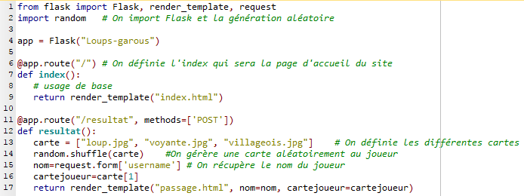

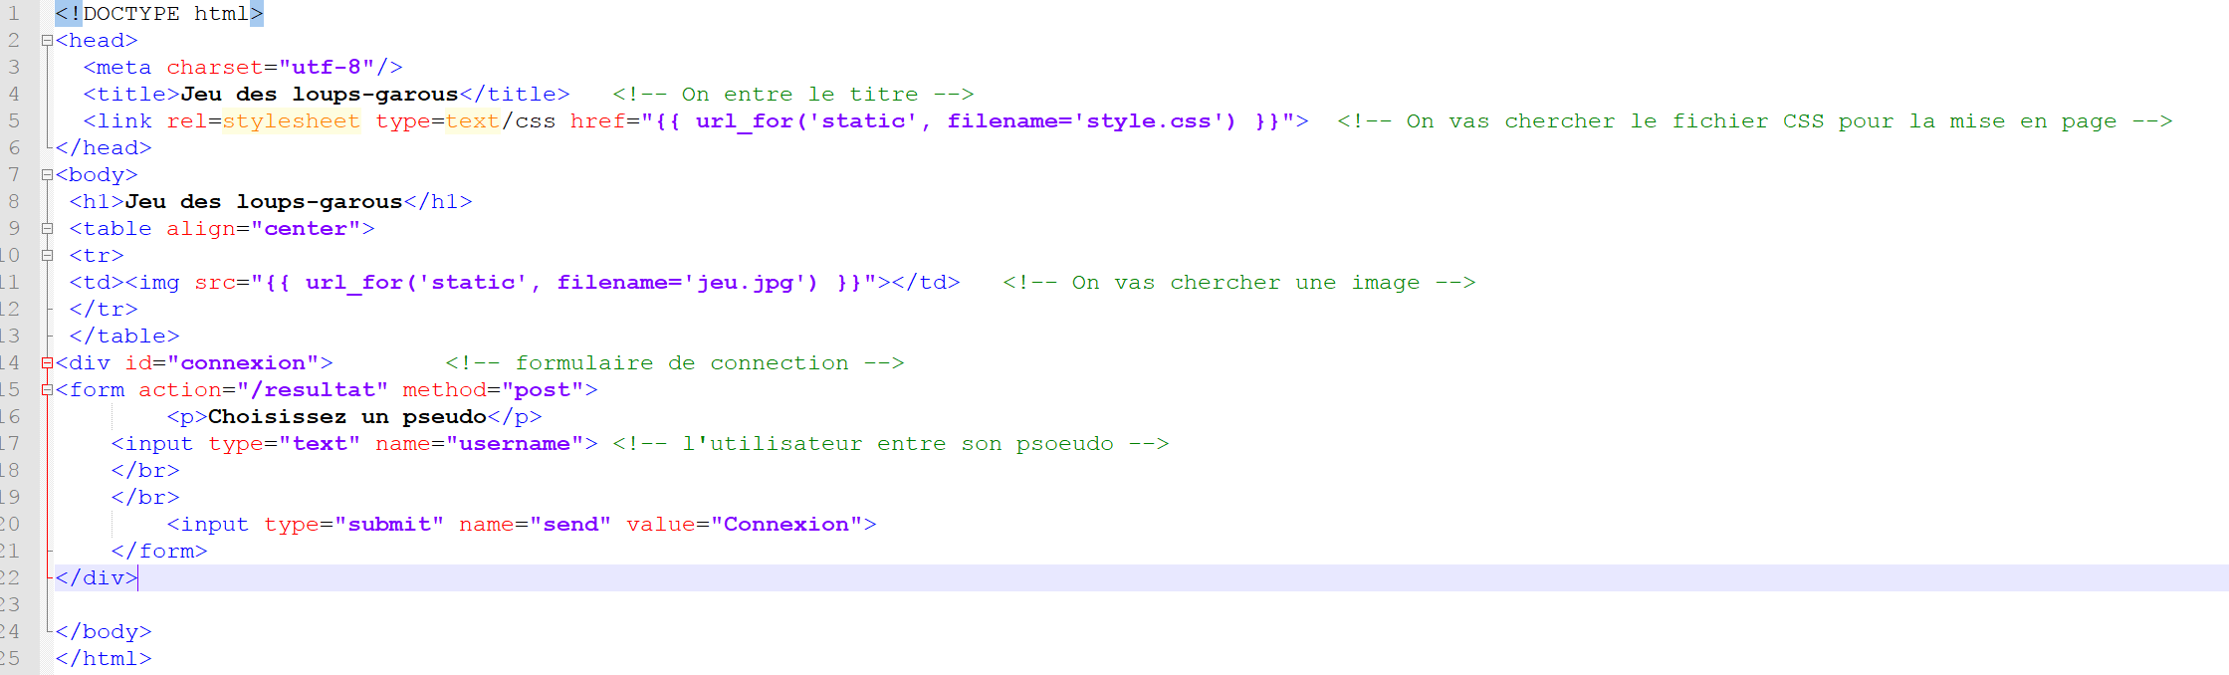

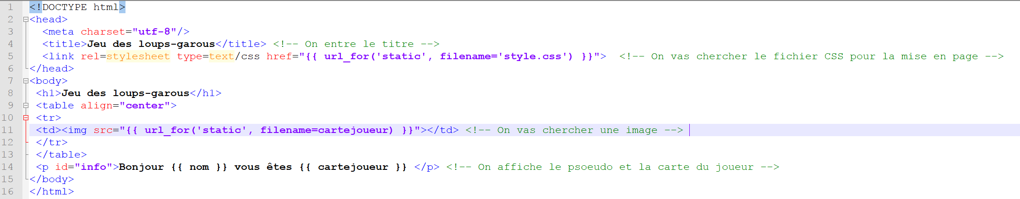

Pourquoi nous n'avons pas répondu à tous les objectifs de départ

Tout d'abord, le chat était une partie trop ambitieuse, et le manque de temps m’a empêché de faire un jeu plus complet. De plus, la partie de génération se fait à la connexion et la vérification de connexion n’est pas effective. C’est-à-dire qu’il peut y avoir 2 voyantes alors que de base il ne devrait il y en avoir qu’une seule.

Pistes d'amélioration

- il faudrait ajouter un chat afin que les joueurs n’aient pas besoin de passer par un logiciel tiers

- ajouter des cartes supplémentaires pour un jeu plus intéressant et pouvant être joué avec plus de personnes

- corriger le problème qui affiche l’extension des images sur l’interface.

Mes impressions

Le projet était mal parti, car je n’arrivais pas à lier le python à l’HTML, j’ai dû essayer plusieurs solutions avant de trouver la bonne. Mais finalement Flask était assez simple à utiliser et j’ai pu avancer sur le reste.

Lien GitHub : https://github.com/LyceeClosMaire/Loups-Garous